臺北市北投區文林國民小學「體適能」實施計畫
一、依據：
(一)教育部「推動中小學生健康體位5年計畫」。
(二)本校訓導處工作實施計畫。
二、目的：
(一)為國小基層體適能運動之推展，提供學童正當之休閒運動，以促進身心健康、
發揚運動精神為目的。
（二）培養學生對體適能運動之興趣，養成規律運動，增進體適能之良好習慣。
（三）增進有關體適能知識及基本技術。
三、現況分析：體適能為身體適應生活、環境、運動的能力，近年來隨著科技的進步，
運動的機會越來越少，但是營養的攝取卻越來越高，學生體重過胖的
情況日趨嚴重，探究原因為學生並未有良好的運動習慣及正確的體適能概念所導致，為增進學生健康及養成良好運動習慣，特定此體適能計畫。
四、時間：98.9.1-99.1.15體育課教學時間及晨間運動時間。
五、內容、項目與地點：
課程內容 | 課程項目 | 地點
課程內容 | 800公尺跑走 | 大操場
課程內容 | 坐姿體前彎 | 活動中心3樓
課程內容 | 仰臥起坐 | 活動中心3樓
課程內容 | 立定跳遠 | 防洪教室
六、推展策略：採用循序漸進及鼓勵的方式推廣，先讓學生喜歡運動，進而養成良好的運動習慣，以促進學生身體正常發展。
七、參加對象：全校三至六年級學生。
八、預期效益：(一)具有控制身體的能力。 (二)養成運動習慣。
(三)表現守法和合作的精神。 (四)遵守運動的安全。
九、未來展望：使本校學生對於體適能有正確了解，並能隨時掌握個人體適能狀況，養成良好的運動習慣，身體能有正常的發展，學生更加有自信，進而提升本校學生在體育方面的表現。
十、經費：由學校年度相關項下勻支。
十一、本計畫經體育委員會討論，陳請 校長核准後實施，修正時亦同。

臺北市北投區文林國民小學推動體適能活動剪影
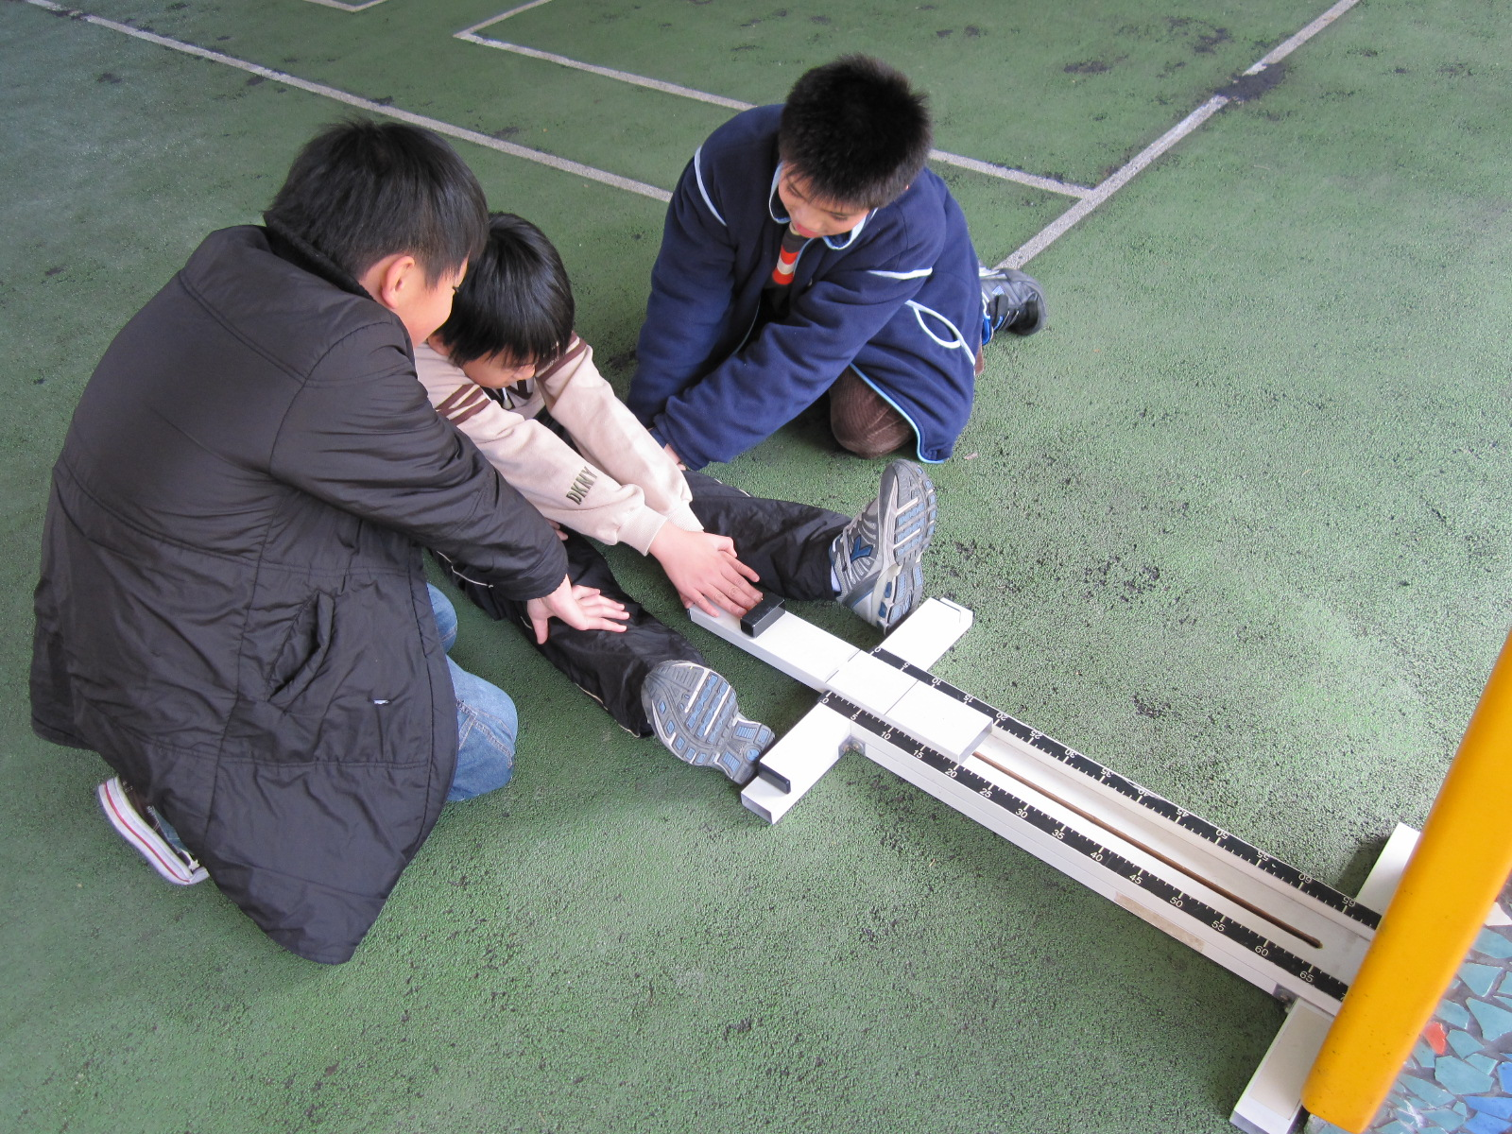
圖片說明：利用體育課時間測驗學生坐姿體前彎，測試學生柔軟度。
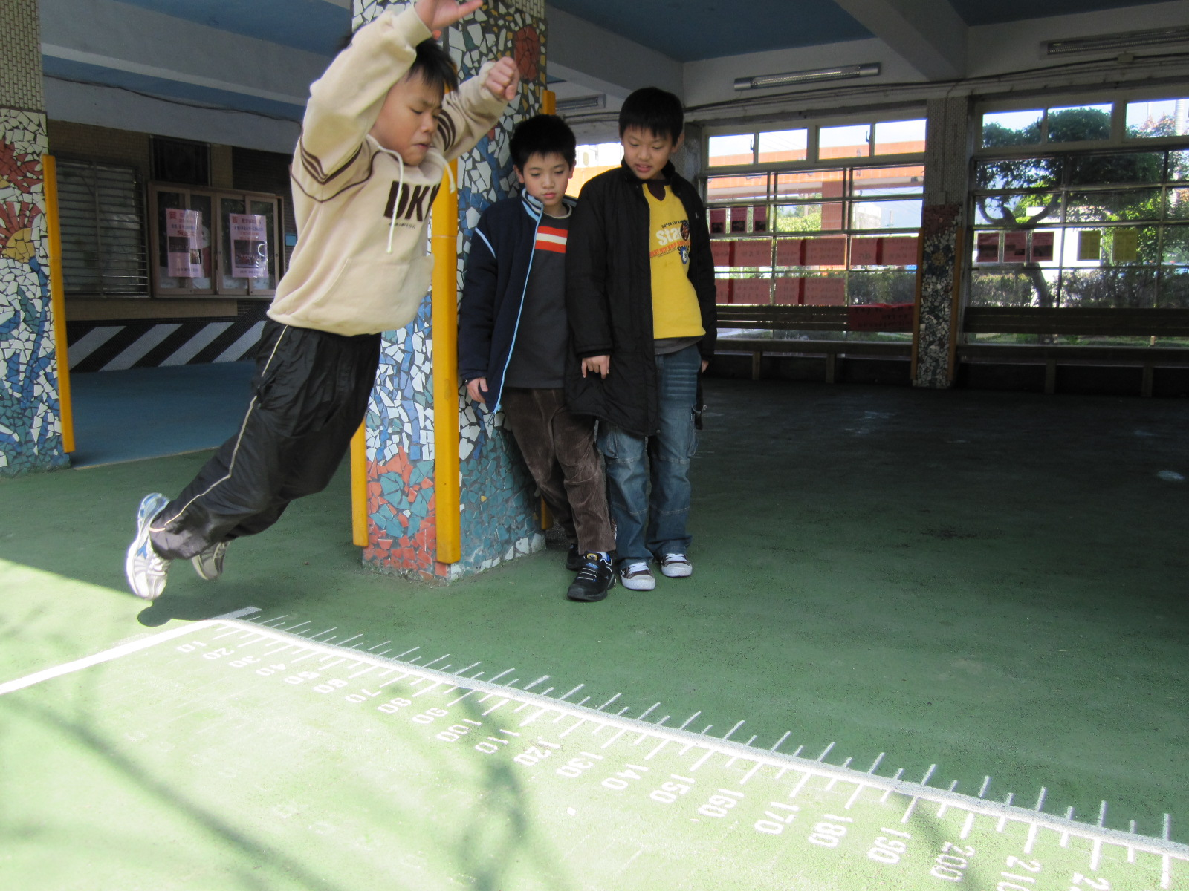
圖片說明：防洪教室設有立定跳遠測驗場地，學生可以利用下課時間做自我測驗。
臺北市北投區文林國民小學推動體適能活動考核報告表
活動日期 | 98年9月1日-99年1月15日
主辦單位 | 訓導處
協辦單位 | 體育科任教師
活動內容  簡述 | 於體育課程中，訓練學生的心肺適能、肌耐力、瞬發力、柔軟度等，於期初及期末測驗學生800公尺跑走、立定跳遠、仰臥起坐及坐姿體前彎，並輸入成績於教育部網站，評量學生體適能百分比。
預期成效 | 1.為國小基層體適能運動之推展，提供學童正當之休閒運動，以促進身  心健康、發揚運動精神為目的。  2.培養學生對體適能運動之興趣，養成規律運動，增進體適能之良好習  慣。  3.增進有關體適能知識及基本技術。
活動回饋  描述 | 期末輸入體適能成績於教育部體適能網站，選出表現榮獲金、銀、銅牌學生公開表揚。
活動  特色優點 | - 將體適能活動融入體育教學，豐富體育教學課程，也訓練學生基本體能。  - 體適能成績輸入體適能網站結果立即回饋，可得知學生體適能於全國學生體適能中所位居的百分比，進而針對較需加強部分加強訓練。  - 體適能測驗項目簡單易學，學生容易吸收，並且除在學校外，在家中也可以自我練習。
活動改進  意見 | 體育教學項目較多，加上學校安排體育競賽項目練習，對部分體適能  項目訓練未能充分完成。

